货物需求及采购清单：
（一）、580敞开艇前操技术参数要求
一、发动机 | 型号 | F60FET
一、发动机 | 尾板高度（mm） | L：527
一、发动机 | 净重Kg | L:113
一、发动机 | 最大输出功率（KW，PS） | 44.1（60）
一、发动机 | 全油门操作范围 | 5000-6000
一、发动机 | 发动机类型 | SOHC，L4
一、发动机 | 排气量 | 996
一、发动机 | 缸径*行程(mm) | 65.0*75.0
一、发动机 | 燃油进气系统 | 电喷
一、发动机 | 启动装置 | 启动装置
一、发动机 | 操舵系统 | 前操
一、发动机 | 调整和倾斜方式 | 电动
一、发动机 | 润滑系统 | 湿式
二、艇身 | 规格 | 长5.88米,宽1.75米,型深0.75米
二、艇身 | 最大乘员 | 8人
三、其他附件 | 爆闪警灯（含警灯支架）一套、风帆电瓶一组、氙气大灯一组、喊话器一套、船身左后侧配旗帜立杆
四、 | 质保期 |  | 一年
参考图片 | 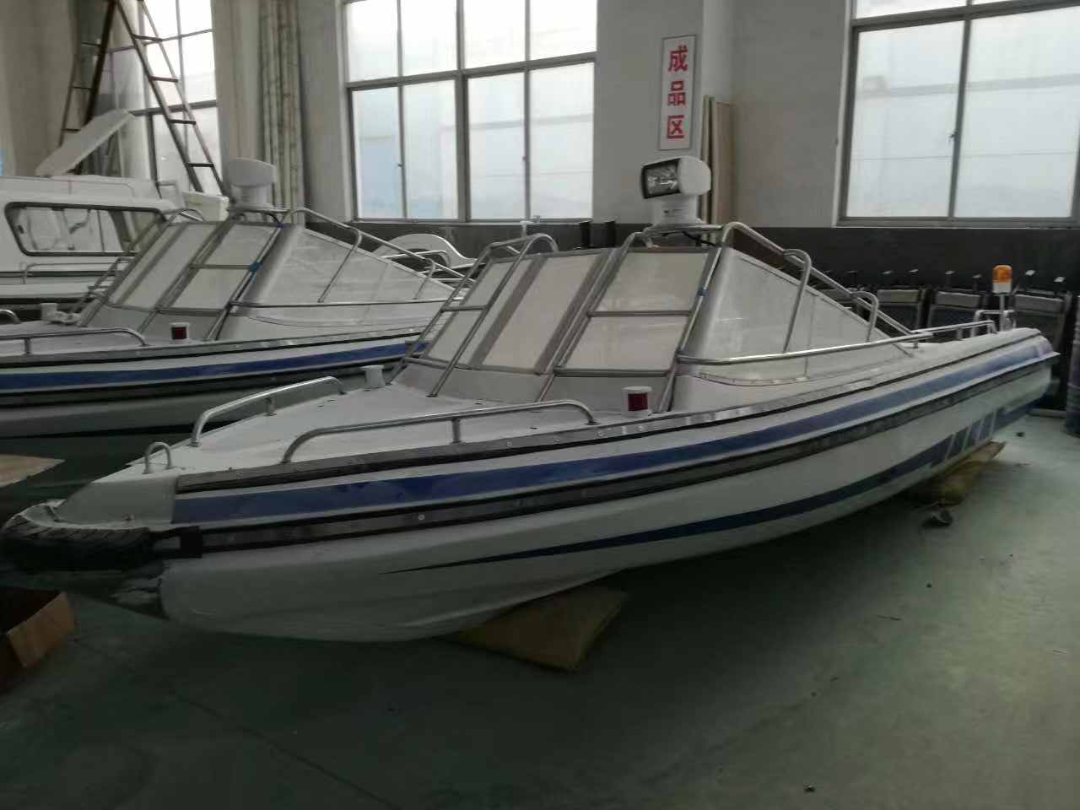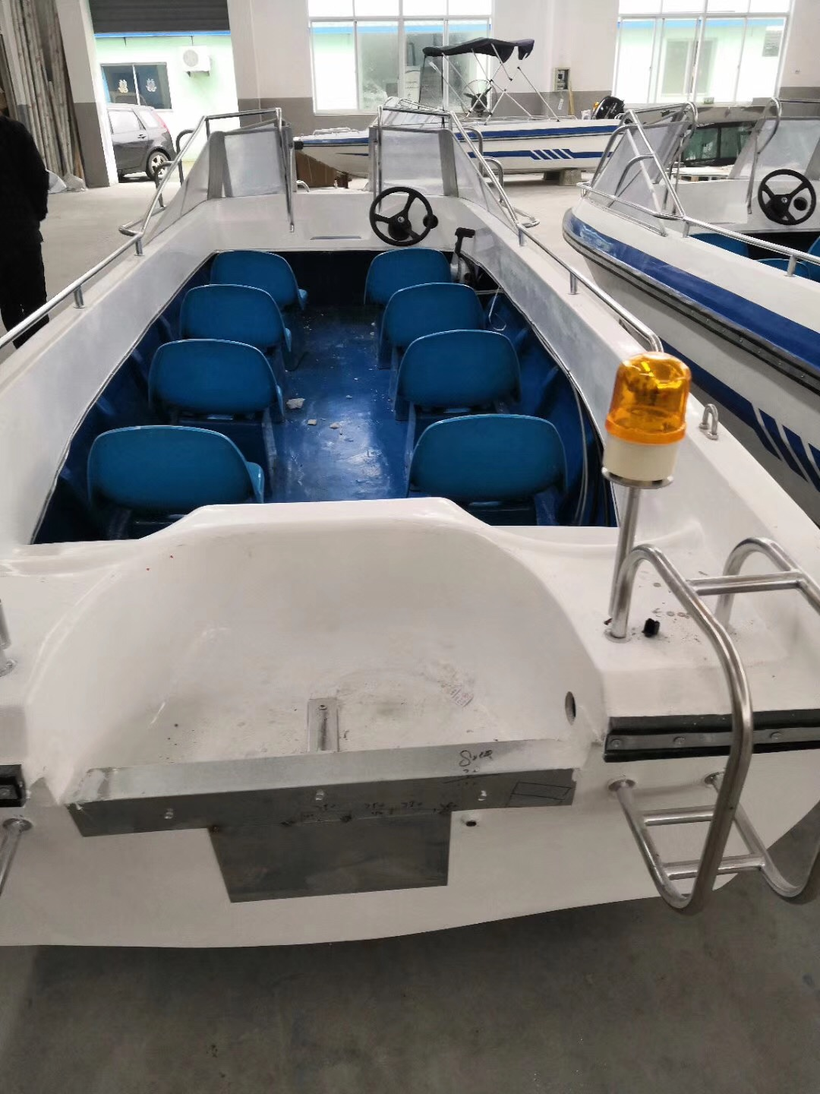
采购数量：1艘
最高投标限价：69800元/艘

（二）、580敞开艇后操技术参数要求
一、发动机 | 型号 | F60FET
一、发动机 | 尾板高度 | L：527
一、发动机 | 净重Kg | L:113
一、发动机 | 最大输出功率（KW，PS） | 44.1（60）
一、发动机 | 全油门操作范围 | 5000-6000
一、发动机 | 发动机类型 | SOHC，L4
一、发动机 | 排气量 | 996
一、发动机 | 缸径*行程(mm) | 65.0*75.0
一、发动机 | 燃油进气系统 | 电喷
一、发动机 | 启动装置 | 启动装置
一、发动机 | 操舵系统 | 后操
一、发动机 | 调整和倾斜方式 | 电动
一、发动机 | 润滑系统 | 湿式
二、艇身 | 规格 | 长5.88米,宽1.75米,型深0.75米
二、艇身 | 最大乘员 | 8人
三、其他附件 | 爆闪警灯（含警灯支架）一套、风帆电瓶一组、氙气大灯一组、喊话器一套、船身左后侧配旗帜立杆
四、 | 质保期 |  | 一年
参考图片
采购数量：6艘
最高投标限价：69800元/艘

（三）、630半棚艇前操技术参数要求
一、发动机 | 型号 | F115AET/FL115AET
一、发动机 | 尾板高度（mm） | L：516 X:643
一、发动机 | 净重Kg | L:186 X:191
一、发动机 | 最大输出功率（KW，PS） | 84.6（115）
一、发动机 | 全油门操作范围 | 5000-6000
一、发动机 | 发动机类型 | DOHC,L4
一、发动机 | 排气量 | 1741
一、发动机 | 缸径*行程(mm) | 19.0*88.8
一、发动机 | 燃油进气系统 | 电喷
一、发动机 | 启动装置 | 启动装置
一、发动机 | 操舵系统 | 前操
一、发动机 | 调整和倾斜方式 | 电动
一、发动机 | 润滑系统 | 湿式
二、艇身 | 规格 | 长5.88米,宽1.75米,型深0.75米
二、艇身 | 最大乘员 | 6人
三、其他附件 | 爆闪警灯（含警灯支架）一套、风帆电瓶一组、氙气大灯一组、喊话器一套、导航仪一套、雷达一套、测水深仪一套、救生圈二个、船身左后侧配旗帜立杆
四、 | 质保期 |  | 一年
参考图片 | 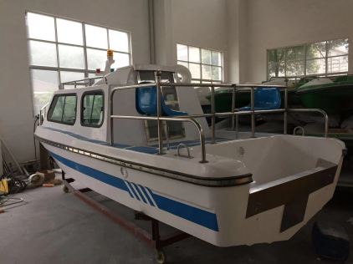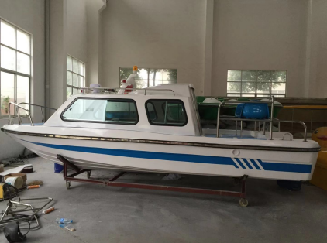
采购数量：2艘
最高投标限价：150000元/艘

